**信息与软件工程学院上机实验报告**

**（第 3 次）**

**一、实验名称**

连接和嵌套查询

1. **实验目的及要求**（本次上机实验所涉及并要求掌握的知识点）

（1）实验目的

1、通过进一步的练习，熟悉掌握数据库管理系统的操作方法。

2、掌握使用sql语言连接和嵌套查询的方法。

3、结合图书管理系统子模块的设计，进一步掌握了解sql语言在项目设计中的应用。

（2）实验要求

1、按照下面实验内容，完成各项任务，写出对应的实验代码，及运行结果。

2、所有文档上交实验报告电子版命名格式按在本人所在**专业班级命名**，如2019级1班1号表示如下：

20190101-张三-实验三 连接和嵌套查询（实验报告）.docx

3、代码执行过程中【新建查询】先保存命名为本人班级序号+名字，例如：20190101张三，运行截图要能看到名字如下图所示，截图内容清晰。

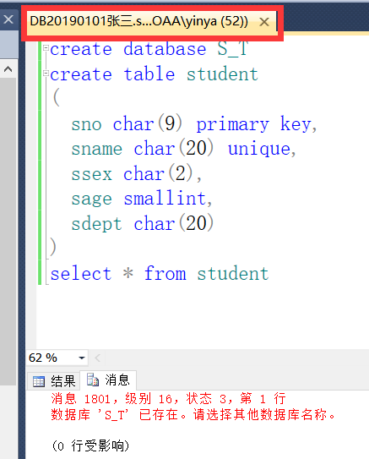

**三、实验环境**（本次上机实践所使用的平台和相关软件）

**实验环境：**Microsoft Sql Server 2008或以上版本。

**实验准备工作**：根据实验一要求建立 “图书读者数据库”（Book_Reader_DB），并输入部分虚拟数据；熟悉该数据库的关系模式结构，并回顾教科书的相关查询内容（SQL查询、单表和多表查询、表的连接与嵌套查询语句的原理与语句格式）。

**四、实验设计**

1、实验步骤（包括程序设计框图、设计思想与实现步骤）

1. **写出本节实验课使用的数据库的关系模型**

图书book（书号(主码)，类别，出版社，作者，书名，定价，备注）；

读者reader（读者编号(主码)，姓名，单位，性别，电话）；

借阅borrow（书号，读者编号(外码)，借阅日期，还书日期）。

图书馆藏书librarybooks(书号，isbn(主码),图书数量，借阅数量）。

2、调试过程及实验结果

（详细记录在调试过程中出现的程序测试数据的选择；记录执行的结果）。

**2．数据库查询操作**

**分别用连接和嵌套查询实现。（有些查询只能用嵌套查询的，可以备注一下）**

1. 查询借阅了类别为“环境”类图书的所有读者编号、姓名及单位；

【连接查询语句】

select reader.Rno,Rname,Runit

from reader,book,borrow

where book.Bno=borrow.Bno AND

borrow.Rno=reader.Rno AND

Bclass='计算机技术';

【嵌套查询语句】

select Rno,Rname,Runit

from reader

where Rno in(

select Rno

from borrow

where Bno in(

select Bno

from book

where Bclass='计算机技术')

);

【实验结果】

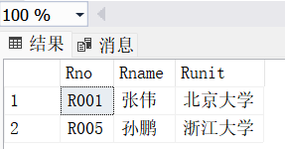

【存在问题】

连接查询中Rno列名不准确，应该使用reader.Rno

1. 查询借阅过图书的读者编号、姓名及单位；

【连接查询语句】

select b.Rno,Rname,Runit

from reader r,borrow b

where r.Rno=b.Rno

【嵌套查询语句】

select Rno,Rname,Runit

from reader

where Rno in(

select Rno

from borrow)

【实验结果】

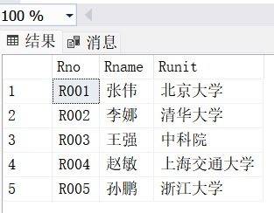

【存在问题】

1. 查询姓名“李明”的读者目前借阅的图书书号和书名；

【连接查询语句】

select book.Bno,Bname

from book,borrow,reader

where book.Bno=borrow.Bno AND

borrow.Rno=reader.Rno AND

Rname='李明'

【嵌套查询语句】

select book.Bno,Bname

from book

where Bno in(

select Bno

from borrow

where Rno in(

select Rno

from reader

where Rname='李明')

)

【实验结果】

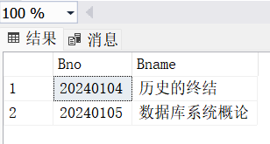

【存在问题】

1. 查询借书过期的所有读者姓名及所借图书名（假定借阅期为60天）；

【连接查询语句】

select Rname,Bname

from book,borrow,reader

where book.Bno=borrow.Bno AND

borrow.Rno=reader.Rno AND

datediff(dd,Bdate,Rdate)>60

【嵌套查询语句】

SELECT Rname, Bname

FROM book

JOIN borrow ON book.Bno = borrow.Bno

JOIN reader ON borrow.Rno = reader.Rno

WHERE borrow.Rno IN (

SELECT Rno

FROM borrow

WHERE DATEDIFF(dd, Bdate, Rdate) > 60

);

【实验结果】

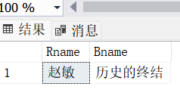

【存在问题】

连接查询与嵌套查询的结果不同，

1. 查询没有借阅过图书的所有读者姓名；

【连接查询语句】

**只能用嵌套查询**

【嵌套查询语句】

select Rname

from reader

where not exists(

select * from book

where exists(select * from borrow

where book.Bno=borrow.Bno AND

borrow.Rno=reader.Rno)

)

【实验结果】

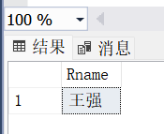

【存在问题】

1. 查询电话号码以“139”开头的的读者借阅的书籍信息

【连接查询语句】

select book.*

from borrow,reader,book

where borrow.Rno=reader.Rno

and borrow.Bno=book.Bno

and Rnumber like '139%'

【嵌套查询语句】

select * from book

where Bno in(

select Bno from

borrow

where Rno in(

select Rno from reader

where Rnumber like '139%')

)

【实验结果】

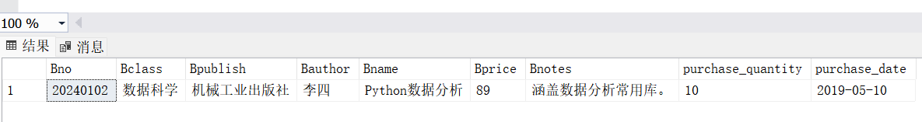

【存在问题】

1. **查询书库中除借出的图书外，现存的图书书号、书名、现存数量；**

【连接查询语句】

SELECT b.Bno, b.Bname, (b.purchase_quantity - ISNULL(SUM(l.borrowCount), 0)) AS available_quantity

FROM book b

LEFT JOIN librarybooks l ON b.Bno = l.Bno

GROUP BY b.Bno, b.Bname, b.purchase_quantity

HAVING b.purchase_quantity - ISNULL(SUM(l.borrowCount),0)> 0;

【嵌套查询语句】

SELECT b.Bno, b.Bname, (b.purchase_quantity -

(SELECT ISNULL(SUM(l.borrowCount),0)

FROM librarybooks l

WHERE l.Bno = b.Bno)) AS available_quantity

FROM book b

WHERE (b.purchase_quantity -

(SELECT ISNULL(SUM(l.borrowCount),0)

FROM librarybooks l

WHERE l.Bno = b.Bno)) > 0;

【实验结果】

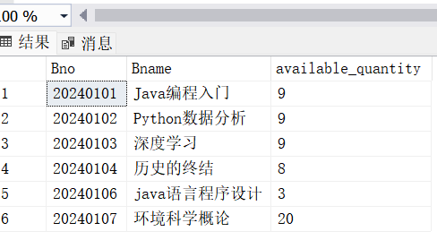

【存在问题】

1. **查询除了已还的书以外，目前借了5本或以上图书的读者编号和姓名**

【连接查询语句】

select borrow.Rno,reader.Rname

from reader

join borrow on reader.Rno=borrow.Rno

group by borrow.Rno,reader.Rname

having count(Bno)>=5

【实验结果】

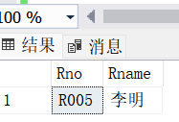

【存在问题】

1. **查询被借图书最多的出版社名称。**

【连接查询语句】

select top 1 b.Bpublish

from book b

join librarybooks on b.Bno= librarybooks.Bno

group by b.Bpublish

order by sum(borrowCount) DESC

【嵌套查询语句】

SELECT Bpublish

FROM (

SELECT book.Bpublish, SUM(librarybooks.borrowCount) AS total_borrow_count

FROM book

JOIN librarybooks ON book.Bno = librarybooks.Bno

GROUP BY book.Bpublish

ORDER BY total_borrow_count DESC

OFFSET 0 ROWS FETCH NEXT 1 ROWS ONLY

) AS subquery;

【实验结果】

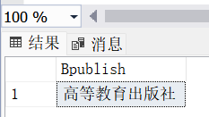

【存在问题】

ORDER BY 子句中的列 "librarybooks.borrowCount" 无效，因为该列没有包含在聚合函数或 GROUP BY 子句中。

除非另外还指定了 TOP、OFFSET 或 FOR XML，否则，ORDER BY 子句在视图、内联函数、派生表、子查询和公用表表达式中无效。

1. **查询借了“计算机”类所有书的读者的读者编号及姓名**

【查询语句】

select Rno,Rname

from reader

where Rno in

(select Rno

from borrow

where Bno in(

select Bno

from book

where Bclass='计算机技术'

))

【实验结果】

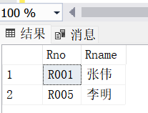

【存在问题】

**3.提高部分**

根据该结构应用需求，自行设计3~5个涉及多表查询操作案例个应用操作需求，并写出相关查询操作语句。

1. **查询借阅了所有图书的读者姓名**

select Rname

from reader

where not exists(

select *

from book

where not exists(

select *

from borrow

where reader.Rno=borrow.Rno and

book.Bno=borrow.Bno

))

1. **查询没有借阅书号为20240101的读者信息。**

select *

from reader

where not exists(

select *

from borrow

where reader.Rno=borrow.Rno and

Bno='20240101')

1. **查询姓名为王强的读者的所有借书信息。**

select *

from borrow

where Rno in

(select Rno

from reader

where reader.Rno=borrow.Rno and

Rname='王强')

3、总结（对上机实践结果进行分析，问题回答，上机的心得体会及改进意见）。

（1）有些时候嵌套查询和连接查询的结果不同，原因在于有些查询是不相关子查询，先执行子查询，再执行父查询。而在连接查询中，是在主查询中应用的。同样，相关子查询的内层查询和外层查询有关，且只能用嵌套查询实现。

（2）isnull的用法。ISNULL(SUM(l.borrowCount), 0) 用来确保在计算总和时，即使某一列的聚合结果为 NULL，也会返回一个默认值（如 0），而不是 NULL。这样可以避免在后续计算中因为 NULL 造成不期望的错误或结果。

（3）在select语句后面出现的属性在Group by 后面一定要出现，需要使用聚散函数例如sum(),avg()等时，要结合group by使用，再用having 来筛选聚合结果。

Order by用于指定排序规则，决定查询结果的排列顺序,如果想要查询第一的结果，则在查询的属性前面加上top 1。

4、附录（源程序代码等）